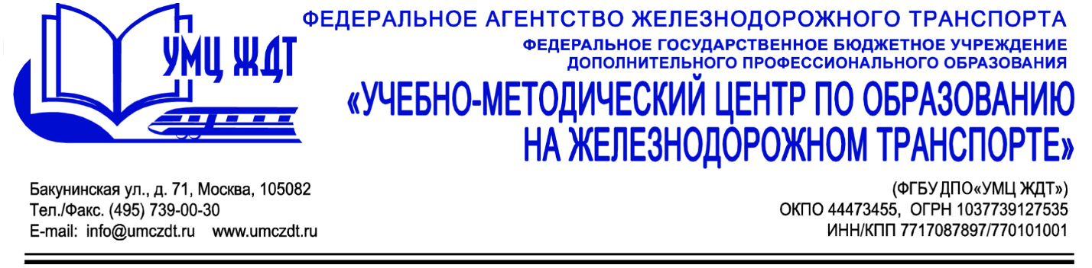

Аннотация
дополнительная профессиональная программа (повышение квалификации)
«Государственная политика в области противодействия
коррупции в сфере образования»

Адресация программы: для педагогических работников образовательных организаций СПО.
Количество часов: 72 часа
Формат обучения: очно-заочная форма обучения с применением дистанционных образовательных технологий

Раздел 1. Коррупция как социально-политическая и управленческо-правовая проблема
- Понятие и признаки коррупции
- Реальные примеры коррупции. Отношение к коррупции в обществе
- Признаки и причины коррупции
- Национальная стратегия противодействия коррупции и национальный план противодействия коррупции
Раздел 2. Законодательство Российской Федерации и международно-правовые акты в сфере противодействия коррупции. Правовые основы противодействия коррупции
- Понятие нормы права и законопослушного поведения
- Коррупционное поведение и его негативные последствия. Основные виды правонарушений коррупционного характера
- Взятка, подарок
- Коррупционные преступления и его признаки. Коррупционные преступления и уголовный кодекс, наказания, предусмотренные уголовным кодексом Юридическая ответственность за коррупционные проявления
- Международные правовые акты в сфере противодействия коррупции
- Трудовое законодательство и преодоление коррупции
- Гражданское законодательство и предупреждение коррупции
- Административные правовые меры противодействия коррупции
- Правовые основы противодействия коррупции в зарубежных странах (зарубежный опыт правового регулирования противодействия коррупции)
- Участие России в деятельности международных организаций по противодействию коррупции: Организация Объединенных Наций (ООН), Совет Европы, Группа государств против коррупции (ГРЕКО), Организация экономического сотрудничества и развития (ОЭСР), Группа разработки финансовых мер борьбы с отмыванием денег (ФАТФ)
Раздел 3. Предоставление и проверка сведений о доходах и имуществе государственных гражданских и муниципальных служащих РФ, должностных лиц
- Организация предоставления государственными служащими и должностными лицами сведений о доходах, имуществе и обязательствах имущественного характера
- Выявление, преодоление и урегулирование конфликта интересов на государственной и муниципальной службах
- Диагностика поведения участников управленческих, экономических и иных отношений
- Налоги и коррупция

Раздел 4. Государство и рынок. Антикоррупционная экспертиза нормативных правовых актов
- Распределение ресурсов
- Свойства рыночной экономики
- Регламент конкурсных торгов. Регламент работы конкурсной комиссии. Эффективность конкурсных процедур по поводу использования государственного и муниципального имущества, средств соответствующих бюджетов. Коррупционные правонарушения при осуществлении закупок, поставок, работ и услуг для государственных и муниципальных нужд
- Антикоррупционная экспертиза (понятие, субъекты, порядок проведения). Подготовка заключений. Методические рекомендации по проведению антикоррупционной экспертизы
- Коррупционные правонарушения в сфере лицензирования и иного осуществления контрольно-разрешительной деятельности
- Уязвимость процедур регистрации юридических лиц, сделок с недвижимостью
Раздел 5. Организация информационно-методической деятельности по антикоррупционному образованию, антикоррупционному просвещению, антикоррупционной пропаганде
- Антикоррупционное образование и антикоррупционная пропаганда. Формирование правосознания и антикоррупционного поведения в обществе
- Обеспечение открытости и доступности для населения деятельности образовательного учреждения, укрепление связей ОУ с гражданским обществом
- Проведение мероприятий по антикоррупционному образованию, антикоррупционному просвещению, антикоррупционной пропаганде
Раздел 6. Гражданское общество против коррупции
- Преодоление правового нигилизма и повышение правовой культуры граждан
- Роль общественных объединений и СМИ в борьбе с коррупцией
- Формирование антикоррупционного общественного мнения и поведения
- Общественный контроль как средство противодействия коррупции
- Взаимодействие институтов гражданского общества с органами государственной власти и местного самоуправления в сфере противодействия коррупции
- Отношение к коррупции в разных слоях общества
- Динамика массового сознания граждан и коррупция

Итоговая аттестация обучающихся по данной программе проводится в форме защиты реферата.
По окончании курсов выдается удостоверение о повышении квалификации установленного образца.

